Dag van de Franse Taal 2019
14 november 2019
Les scientifiques à ne jamais oublier

A Regarde les vidéos ci-dessous sur trois
scientifiques français qui ont changé le monde.

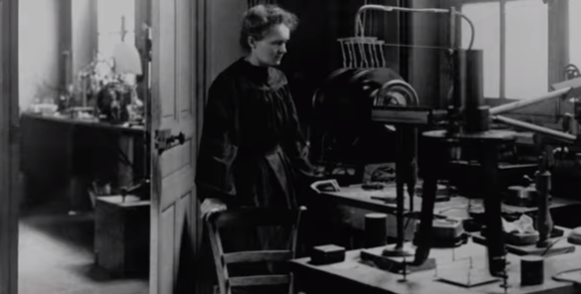  https://www.youtube.com/watch?v=lKfhVLqadDQ | Marie Curie
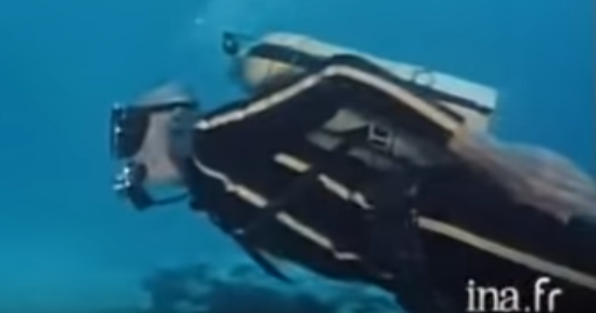  https://www.youtube.com/watch?v=lzgXmYVIYEw | Jacques-Yves Cousteau
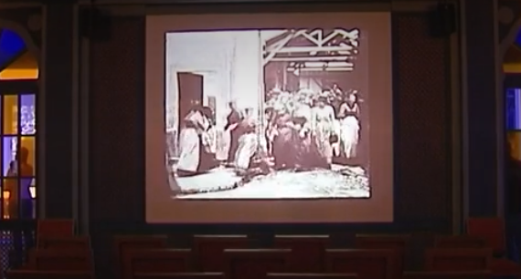  https://www.francetvinfo.fr/culture/cinema/exposition-sur-les-traces-des-freres-lumiere_860075.html | Auguste et Louis Lumière

B Cherche sur internet des informations sur « les
grands scientifiques français ». Choisis l’invention
ou la personne qui t’inspire le plus et explique
pourquoi à ton/ta camarade de classe.

Les créations qui portent le nom de leur
inventeur

A De qui parle-t-on ci-dessous? Choisissez entre:
Eugène Poubelle - Louis Braille – les sœurs Tatin

1 Creëerden, per ongeluk, in 1889 de nog altijd beroemde en populaire ‘appeltaart op z’n kop’.
_______________________

2 Uitvinder in de 19e eeuw van de inmiddels wereldwijd
bekende vuilnisbak.
______________________

3 Ontwierp in de 19e eeuw een lees- en schrijfsysteem voor
blinden dat nog altijd wereldwijd wordt gebruikt.
__________________

B Choisis une des inventions et écris une publicité d’environ 20 mots en français. Mets l’accent sur ses points forts.

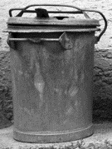 | 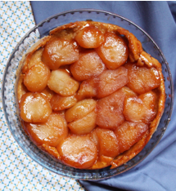 | 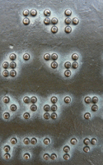
____________________  ____________________  ____________________  ____________________  ____________________  ____________________ | ____________________  ____________________  ____________________  ____________________  ____________________  ____________________ | ____________________  ____________________  ____________________  ____________________  ____________________  ____________________

Citations célèbres

A Lis les citations ci-dessous et choisis ta citation
préférée.

1 Georges Jacques Danton (1759 - 1794)
« Après le pain, l'éducation est le premier besoin d'un
peuple"

2 Napoléon Ier (1769 - 1821)
« Impossible n'est pas français"

3 Voltaire (1694 - 1778)
« Si mes amis sont heureux, je serai moins misérable. »

4 Jules Renard (1864 - 1910)
« Ajoutez deux lettres à Paris: c’est le paradis. »

5 Gustave Flaubert (1821-1880)
« Pour avoir du talent, il faut être convaincu qu’on en
possède. »

B Explique pourquoi tu préfères cette citation.

Grâce … :
- au jeu de mot
- au message inspirant

- autre: … … … … … … … … … … … … …

C Invente toi-même une citation inspirante en français et choisissez la meilleure de la classe.

Pour finir…

Tu vas créer un mème français. Suis les instructions ci-dessous et essaie d’être original(e)!
- Va sur https://imgflip.com/.

- Sélectionne « Make a meme » dans l’onglet de droite.

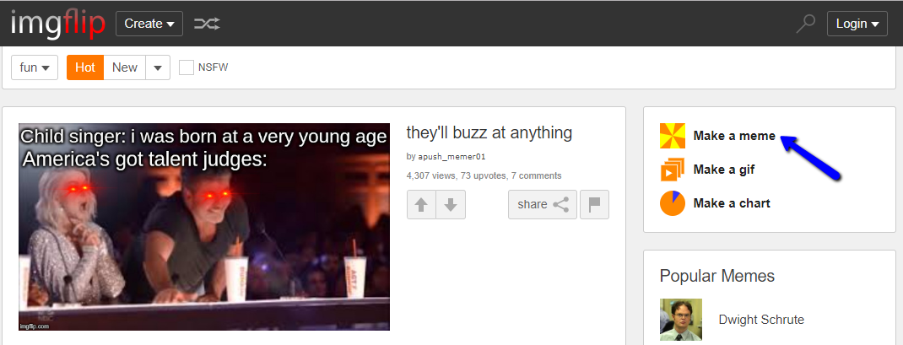

Capture d’écran du site Imgflip

- Sélectionne l’arrière-plan en cliquant sur « Upload your own image » et choisis une de tes photos préférées.
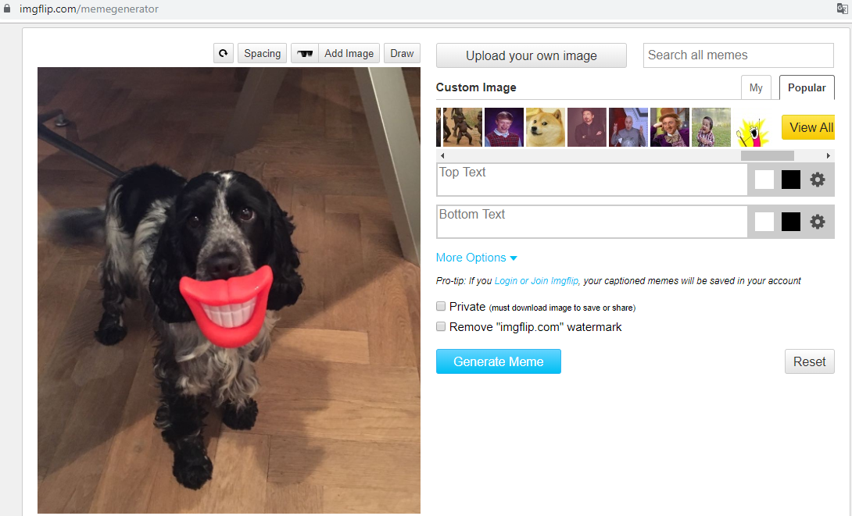

Capture d’écran du site Imgflip

- Texte du haut (Top text): décris la situation en quelques mots.

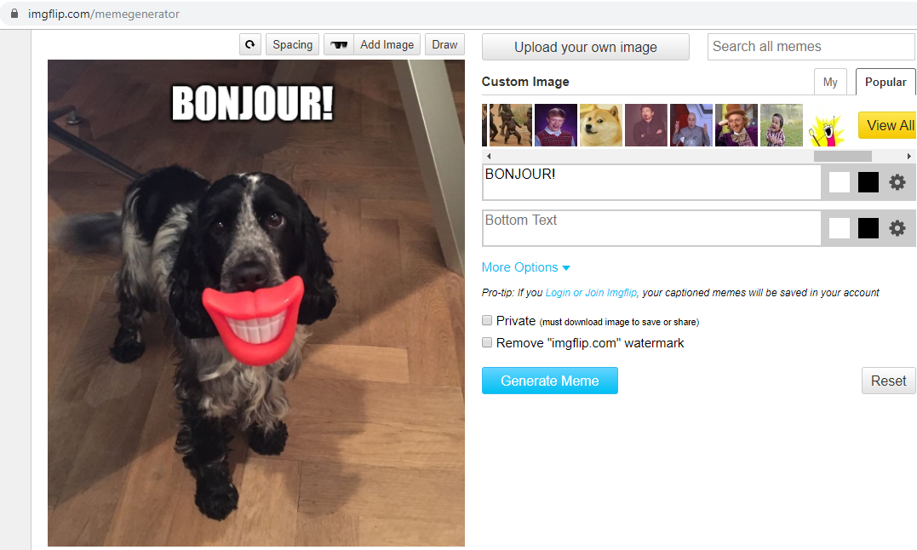

- Texte du bas (Bottom text): écris en quelques mots pourquoi cette situation s’est terminée mieux que
prévue.

- Clique sur « Generate Meme ».

- Sauvegarde l’image et partage-la sur les
réseaux sociaux.

